


Semaine du 04 au 08 Octobre 2021

Lundi 04 Octobre 2021
Bon appétit
Terrine de campagne
Rôti de porc
Carottes
Yaourt bio
Fruits de saison
Mardi 05 Octobre 2021
Concombres

Emincé de boeufPotatoes
Fromage
Crème brûlée
Mercredi 06 Octobre 2021
Rillette de thon
Croque Monsieur
Salade verte
Fromage
Fruits de saison
Jeudi 07 Octobre 2021
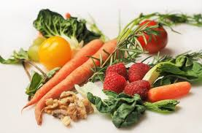
Salade de lentilles
Hâché de poulet
Ratatouille
Tiramisu « Nutella »

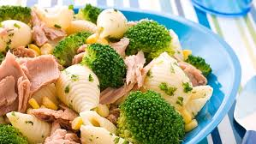
Vendredi 08 Octobre 2021
Salade verte et tomates
Paëlla « Maison »

Glace

La Mairie se réserve le droit de modifier les menus en cas d’imprévu.
La viande de bœuf servie cette semaine est d’origine française

